Fournitures pour la rentrée 2020-2021
CLASSE DE CP
Agnès PELLETIER

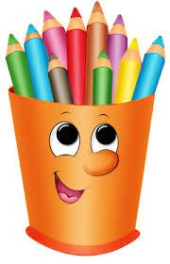
- 1 trousse fourre-tout contenant :

  - 1 crayon à papier HB
  - 1 gomme blanche
  - 1 taille-crayon avec réservoir
  - 1 paire de bons ciseaux
  - 1 feutre Velleda
  - 1 tube de colle en bâton
  - 1 feutre surligneur

- 1 trousse fourre-tout contenant :

  - 12 crayons de couleur
  - 12 feutres (pointe moyenne)

- Dans une boîte avec couvercle (type boîte de glace 1litre), la réserve contenant :
  - 9 tubes de colle en bâton
  - 3 crayons à papier HB
  - 3 feutres Velleda
  - 1 stylo bleu (encre effaçable) + recharges bleues

- 1 règle plate de 20cm
- 1 lutin 100 vues avec couverture personnalisable
- 1 ardoise Velleda avec une effacette ou un chiffon.
- 1 pochette Canson couleurs vives
- 1 cartable pouvant contenir un cahier 24x32cm
(éviter le cartable à roulettes encombrant et inutile en CP)
- 2 boîtes de mouchoirs en papier

Merci de marquer chaque objet au nom de l'enfant

